Arbejdsark:
Konsekvenser af ‘kønnet’ socialisering?
OBS fortsætter på side 2

BILAG 1
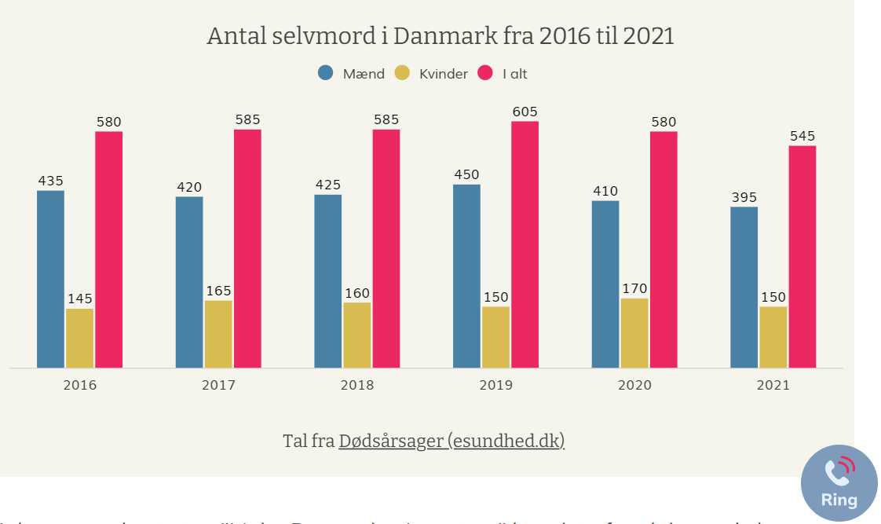
Kilde: https://psykiatrifonden.dk/nyheder/danske-selvmordsrater-er-faldet-markant-men-maend-begaar-dobbelt-saa-mange-selvmord-kvinder (20. nov. 2023).

BILAG 2
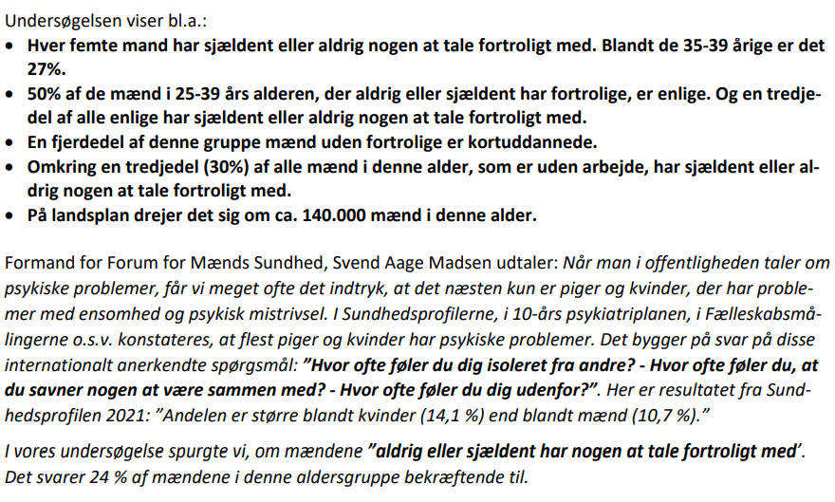
(Uddrag): Kilde: https://sundmand.dk/site/wp-content/uploads/2023/05/Ny-undersoegelse-om-maends-trivsel-med-bilag.pdf (4. feb. 2023)

Spørgsmål til de to statistikker:
- Hvordan kan tallene vi ser have noget at gøre med stereotype kønsroller at gøre? (Overvej nogle af de stereotyper du skrev ned i skemaet inden dokumentaren → kan nogle af disse have betydning for de resultater vi ser?)

- Hvordan kan det være, at det gør en forskel for resultatet om spørgemåden ændres fra den ene til den anden formulering? (bilag 2)

‘Kønnet’ socialisering: At drenge og piger gennem positive og negative sanktioner hhv. belønnes for eller straffes, så de opfører sig på bestemte måder, der stemmer overens med samfundets (stereotype) ideer om, hvad der passer til de to køn.

